关于缴纳2020年室内车位年租金的通知

室内车位年租户：
现将缴纳2020年度车位租金的相关事宜通知如下：
一、缴费方式和时间：
2019年12月5日—20日期间，通过校园网“网上收费服务管理系统”缴纳。（具体操作流程附后）
二、缴纳金额：
按300元/月标准，每个车位一次性缴纳年租金3600元。
三、注意事项：
1、保卫处将根据缴费租户（车辆）名单开通2020年车位使用权限；无续租意愿的租户请电话（65385292）告知；逾期未缴纳者视为不再续租。
2、租户缴纳租金后，学校将统一开具电子发票，发送至租户预留的电子邮箱内。
特此通知

计财处 保卫处
2019年12月5日

附件：
川外教职工车位年租金网上缴费
操作指南

1、请使用电脑启动IE浏览器，直接访问我校网上缴费网站http://pay.sisu.edu.cn/p （请完整复制该网址），也可以通过访问川外主页http://www.sisu.edu.cn 左下方的“收费服务管理系统”、打开“收费服务管理系统”后点击右上角的“注册系统”。界面如下：
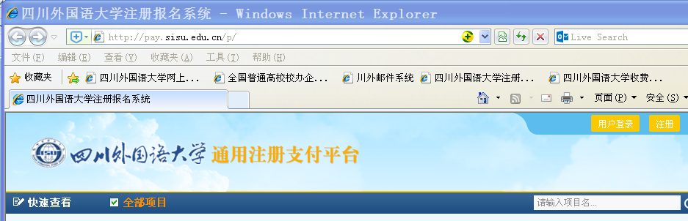

2、直接点击“用户登录”，请用8位工号（例如99001234）登录，不要注册。输入8位工号和密码（初始密码为身份证后六位）进行登录，登录成功后右上角会出现教职工的工号或姓名的欢迎提示，并会出现如下一些缴费项目。
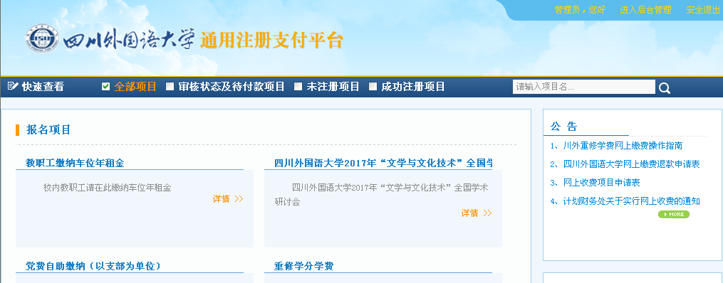

3、单击“教职工缴纳车位年租金”所在的报名缴费项目，出现以下界面：
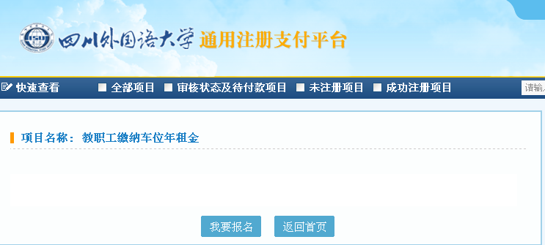

4、点击“我要报名”。
然后请准确填写姓名、手机、车牌号、邮箱、发票抬头、统一社会信用代码(纳税识别号)并选中“缴费年度”、“年租金”，邮箱用于接收电子发票。
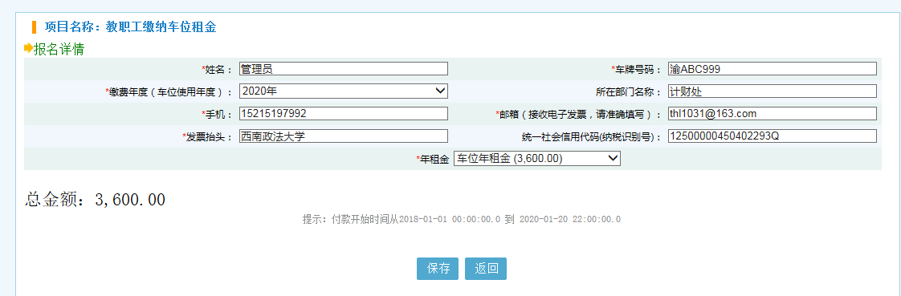

5、确认无误后点击保存，出现以下界面：
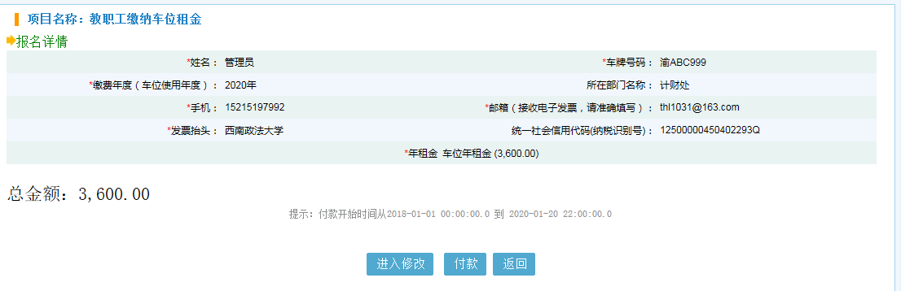
6、在没有付款前还可以修改，如填写正确，点击“付款”。将出现以下界面：
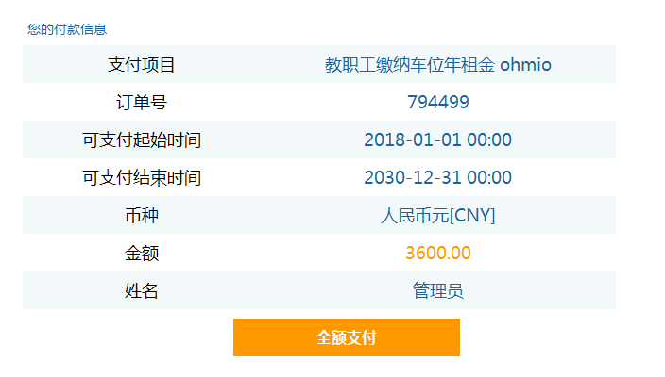
7、忽略可支付的起止时间，点击“全额支付”,按照提示将弹出银联支付的界面：
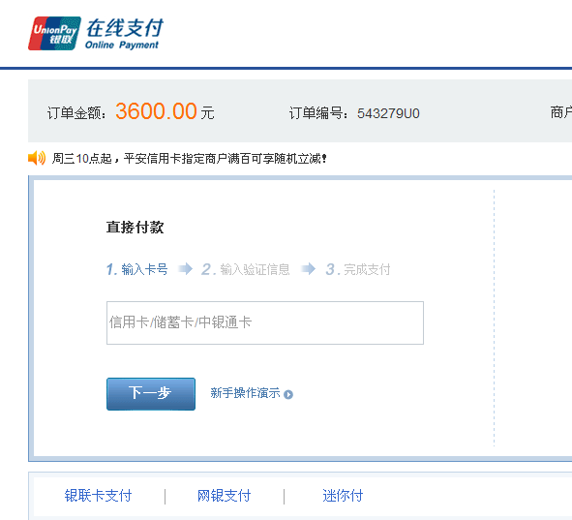

8、如果银行卡绑定了手机，可以直接用“银联卡支付”（具体支付的额度视不同银行的规定而异，建议使用信用卡）。如果开通了网页中所列的网上银行，请使用“网银支付”。目前不支持“迷你付”。

9、按照支付的相关提示进行网上支付。如果支付成功，将出现成功的相关提示，并扣除银行卡内余额。

有任何缴费问题请咨询计划财务处，咨询电话：65385377。

问题汇总：
现将使用过程中遇到的部分问题列出，请在缴费时注意！
①、关于网址及访问：网址为：http://pay.sisu.edu.cn/p/，是通用注册支付平台，不是http://pay.sisu.edu.cn收费系统主页面。这两个网址的区别在于：第一个http://pay.sisu.edu.cn/p/是计财处不能确定具体人员名单、收费项目、金额的情况下，由缴费人员自行报名并确定相关收费项目和金额。而收费系统主界面http://pay.sisu.edu.cn的用户登录是用于有固定人员名单和费用登录用。
②、缴费必须使用能够上互联网的电脑、通过IE浏览器访问，用其它设备或浏览器不能保证报名和缴费成功。
③、初始密码为身份证后六位，只有登录成功后才能在右上角看到自己的用户姓名或编号，也才能使用要报名的缴费项目。请使用工号直接登录，不需要注册用户。不能使用自己注册的用户名登录。
④、缴费网站目前没有与其它系统对接，缴费系统的用户密码与其它系统密码不相关。

